
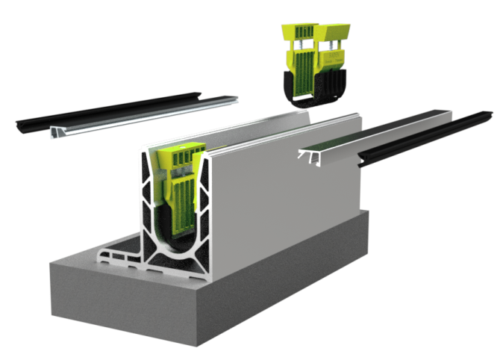
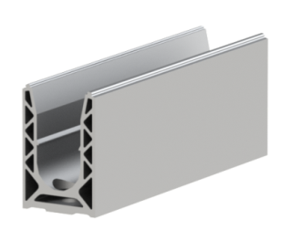
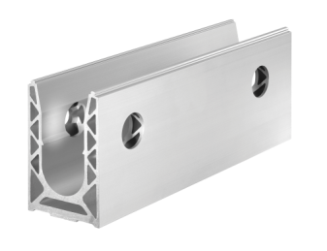
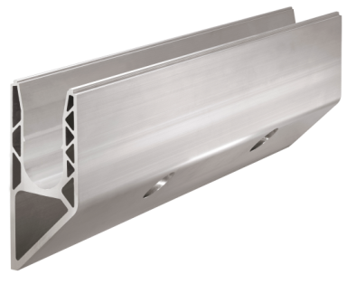
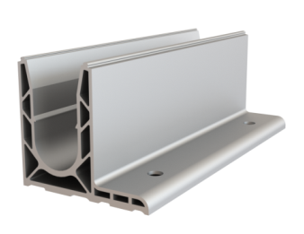
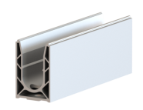
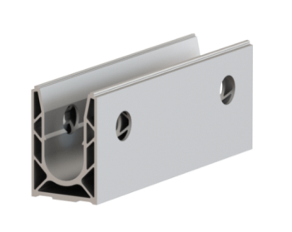
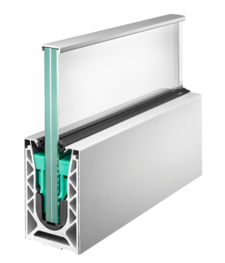
GARDE CORPS SABCO
7015 – ORIGINAL
Pose sol déportée

Descriptif pour cahier des charges
GARDE CORPS SABCO 7015 - ORIGINAL

Descriptif pour cahier des charges

Fourniture de garde-corps en verre de type SABCO de SADEV sous Avis Technique n° 2.1/ 15-1673_V3 du CSTB
Système non traditionnel encastré en pied, en conformité avec les normes NF P01-012, NF P01-013, NF P06-001 et au Cahier du CSTB 3034.
Verre maintenu dans un profilé en U de type SABCO 007015 en aluminium, fixations au sol déportées dimensionnées selon la règlementation en vigueur. Entraxe de fixation du rail entre 400 et 800 mm suivant catégorie de bâtiment, fixations et support suivant indications de l’AT n° 2.1/ 15-1673_V3.
Epaisseur et composition du vitrage suivant indications de l’Avis Technique n° 2.1/ 15-1673_V3 déterminée par la charge linéaire Choisissez un élément., catégorie de bâtiment Choisissez un élément.
Pour 0.6kN/ml : Choisissez un élément. Pour 1kN/ml : Choisissez un élément.
Réglage de l'aplomb du vitrage (+/- 15 mm en haut du vitrage), joints, goupille de raccordement entre les profils pour alignement, ancrage de fixation pour exécution parfaite.
Hauteur vitrage suivant plans architectes (grande hauteur possible jusqu'à 2.1m)
Teintes et finitions possibles sur capots d’habillage en aluminium anodisé 20 µm : Choisissez un élément. au choix de l’architecte.
Garde-corps avec main courante en aluminium de type : Choisissez un élément. Ou main courante en inox : Choisissez un élément.
L'ensemble du garde-corps répond au plan de l'architecte.

Descriptif garde-corps SABCO
- Fabriquant : SADEV
- Gamme SABCO : Système de garde-corps tout verre, pincé en pied dans un profil aluminium
- Modèle : 7015, référence profil 0070RAIL15
- Type de pose : au sol, déporté par un Ø14 maxi, entraxe de 400 à 800 mm selon configuration
- Charge linéaire : 0,6kN/m et 1,0kN/m (Catégories A, B, C1 à C4 et D)
- Certification : Avis Technique SABCO 2.1/ 15-1673_V3
- Matériau profil : Aluminium 6063 anodisé 20 microns
- Matériau capot d’habillage : Aluminium 6063 anodisé 20 microns
- Longueur rail en U : 2.5m ou 5m
- Hauteur : 120 mm
- Largeur : 125 mm
- Cales du vitrage : en fond de rail, possibilité de régler l'aplomb du vitrage (+/- 15 mm en haut du vitrage)
- Espace entre chaque verre 5 mm minimum
- Autre configuration sous avis technique : garde-corps rampant d’escalier
- Accessoires : Joints, goupille de raccordement entre les profils pour alignement, ancrage de fixation

Finitions possibles sur capot d’habillage :
01. Anodisation Naturel / 02. Aspect inox brossé / 03. Thermo laquage RAL

Conforme à :
Avis Technique SABCO 2.1/ 15-1673_V3, Cahier du CSTB 3034, NF P01-012, NF P01-013, NF P06-001

Choix du vitrage
- Intercalaires pour simple vitrage feuilleté de sécurité :
- 0.6 kN/m = 10.10.4 PVB
- 1.0 kN/m = 10.10.4 PVB
- Dimensions :
- hauteur : 1100 mm par rapport au sol fini (grande hauteur possible jusqu'à 2.1m sur demande)
- largeur maxi : de 500 à 2500 mm selon le calepinage de l’architecte
- épaisseur : selon Avis Technique SABCO 2.1/ 15-1673_V3

Habillage capots de finition
- Capotage pour finition recouvrant le profil
- Capotage de finition seuil de bord de dalle
- Capotage pour habillage vertical avec gorge de 3mm (exemple : habillage tôle)
- Capotage pour habillage vertical avec gorge de 10mm (exemple : habillage tôle)
- Capotage pour habillage vertical avec gorge de 15mm (exemple : habillage Placoplatre)
- Capotage pour habillage vertical avec gorge de 20mm (exemple : habillage parement)
- Capotage pour habillage horizontal avec gorge de 3mm (exemple : habillage tôle)

Protection du bord du vitrage
- Profil U 24x8mm en aluminium, finition aluminium naturel, aspect inox brossé et thermo laqué > pour verre d’épaisseur 8.8
- Profil U 28x8mm en aluminium, finition aluminium naturel, aspect inox brossé et thermo laqué > pour verre d’épaisseur 10.10
- Profil U 32x8mm en aluminium, finition aluminium naturel, aspect inox brossé et thermo laqué > pour verre d’épaisseur 12.12

Mains courantes
- Tube rond en acier inoxydable, diamètre de gorge 42,4mm, épaisseur de paroi 1,5mm
- Tube rond en acier inoxydable, diamètre de gorge 48,3mm, épaisseur de paroi 1,5mm
- Tube rond en acier inoxydable, diamètre de gorge 60,3mm, épaisseur de paroi 1,5mm
